# **BRÛLEZ VOS GRAISSES !** Règles du jeu de société DIY

Un jeu rapide pour deux équipes (joueurs)

# L'HISTOIRE

Tout le monde s'est déjà demandé comment se débarrasser de l'excès de graisse. Il est bon de connaître au moins quelques informations scientifiques pour réussir ses stratégies de perte de poids. Les dépôts de graisse, qui, chez l'homme, sont stockés dans la cavité abdominale ou dans la région des fesses, sont principalement constitués de molécules de triacylglycérol, abrégées TG. Pour se débarrasser de ces molécules de TG et les convertir en dioxyde de carbone (CO2 ) et en eau, nous avons besoin de l'aide de plusieurs voies métaboliques et d'enzymes.

# PIÈCES DE JEU

1. Plateau de jeu. Imprimez le plateau sur du papier de format A0.
2. Trois dés D6 et deux dés D20 . Achetez-les.
3. Jetons (pions) appelés **NADH**, **FADH2 , ATP**. Imprimez-les à l'aide d'une imprimante 3D, 30 pièces de **NADH** en rouge et de **FADH2** en orange, et 14 **ATP** en jaune. Les fichiers STL sont joints. Vous pouvez également utiliser des pions à code couleur provenant d'autres jeux de société.
4. Blocs de construction (briques LEGO), un par carbone. Imprimez en 3D ~50 pièces d'une couleur et ~50 pièces d'une autre couleur. Le gris et le bleu fonctionnent bien. Les fichiers STL sont joints. (Les briques LEGO originales fonctionnent bien si vous avez assez de briques)
5. Éléments de base neutres pour les carbones dans le cycle de Krebs. Imprimez en 3D plus de 16 pièces en blanc.
6. Au moins deux briques d'épine dorsale de glycérol. Procurez-vous une plaque 2×6 auprès de LEGO.
7. Tableau des compteurs de pas et des convertisseurs pour chaque équipe/joueur. Imprimez-les.
8. Le nombre minimum de joueurs est de deux, mais les équipes de plus de 4 personnes sont préférables. La durée du jeu est estimée à 40 minutes.

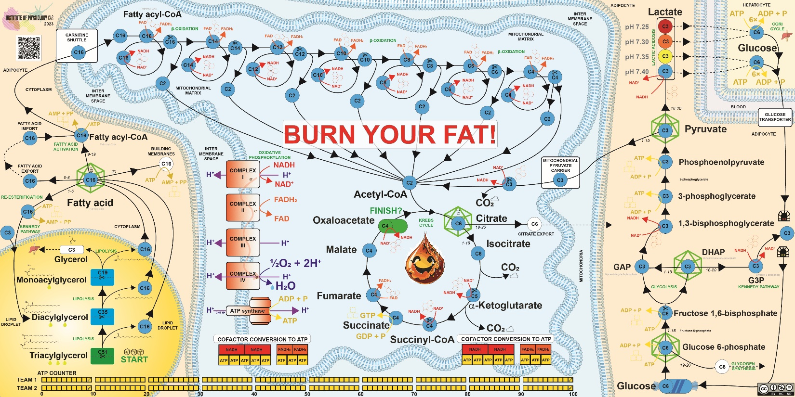

# CONTEXTE SCIENTIFIQUE

* La dégradation des lipides, à savoir les triacylglycérols, libère deux produits finaux primaires importants : les acides gras et le glycérol. Ce phénomène se produit à la surface des gouttelettes lipidiques et dans le cytoplasme d'une cellule.
* Les acides gras doivent être activés - convertis en un ester de coenzyme A réactif appelé acyl-CoA gras - avant d'être dégradés dans les mitochondries ou utilisés dans d'autres réactions. Cette opération nécessite de l'énergie sous forme d'adénosine triphosphate (**ATP**).
* L'acyl-CoA gras doit pénétrer dans la matrice mitochondriale, où se produit la β-oxydation, pour être "brûlé" et converti en énergie pour les cellules.
* La β-oxydation mitochondriale fonctionne en spirale. La chaîne acyle est progressivement oxydée et l'unité de deux atomes de carbone de l'acétyl-CoA est séparée de l'acyl-CoA gras parent à chaque tour.
* La β-oxydation mitochondriale produit des formes réduites des cofacteurs nicotinamide adénine dinucléotide (**NADH**) et flavine adénine dinucléotide (**FADH2** ), coenzymes transportant les électrons d'une réaction à l'autre.
* Les cofacteurs sont utilisés dans la chaîne de transport d'électrons et la voie de phosphorylation oxydative dans les mitochondries pour générer un gradient de protons et synthétiser l'**ATP** qui fournit de l'énergie aux cellules vivantes.
* L'acétyl-CoA généré par la β-oxydation mitochondriale est utilisé dans le cycle de Krebs (cycle de l'acide citrique) pour produire des formes réduites de cofacteurs et l'équivalent ATP de la guanosine-5'-triphosphate (**GTP**).

# Allons-y. Développez votre graisse !

Formez deux équipes. Chaque équipe prend une couleur d'atomes de carbone (briques de construction). Assemblez une molécule de graisse typique - le triacylglycérol (TG) - à partir de briques LEGO. Chaque triacylglycérol se compose de trois acides gras et d'un squelette de glycérol. Construisez le tripalmitoylglycérol. L'acide palmitique possède 16 atomes de carbone. Les carbones sont représentés par des briques 2×2 et le glycérol par la plaque plate 2×6. L'équipe/le joueur qui construit la molécule TG en premier commence la partie.

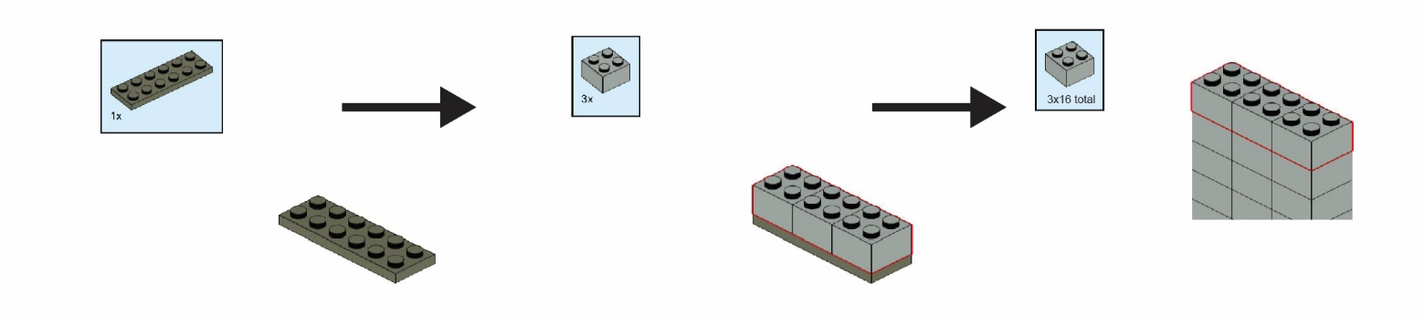

## PRÉPARER LE CONSEIL D'ADMINISTRATION

1. Déployer les cofacteurs à leurs emplacements. **NADH en** pointillés vers les hexagones rouges ⬡, **FADH2** vers les pentagones orange ⬠, et **ATP** vers les carrés dorés ▢.
2. Assemblez quatre carbones blancs en métabolite C4 pour le cycle de Krebs. Fabriquez-en quatre et placez-les dans le champ vert de l'oxaloacétate. Ignorer la partie droite du tableau (extension **GLYCOLYSE**) pour la première partie.
3. Placer les molécules TG au point de départ appelé C51 (une molécule contenant 3×16 atomes de carbone dans les palmitates et 3 atomes de carbone dans le glycérol).
4. Placez les jetons **ATP** jaunes en position 10 sur le **COMPTEUR ATP** afin d'avoir suffisamment d'énergie pour commencer.
5. Définir les membres de chaque équipe comme suit
   1. le **marcheur** (lance les dés et marche avec les molécules)
   2. le compteur (utilise le compteur de pas pour garder une trace du nombre de pas pouvant être utilisés)
   3. le **convertisseur** (collecte les cofacteurs, utilise la table de conversion des cofacteurs pour générer des **ATP**, déplace le jeton **ATP** dans le compteur d'**ATP**)
   4. les **stratèges** (observent le tableau, lancent D20 , et définissent la meilleure stratégie pour gagner des **ATP**)
6. Commencer le jeu.

## APERÇU DU JEU

Générer 100 unités d'**ATP** par le biais de réactions métaboliques dégradant la molécule de TG. Recueillir les cofacteurs (**NADH**, **FADH2** ), les convertir en **ATP** et enregistrer les unités d'**ATP** à l'aide du **COMPTEUR D'ATP**.

## LES TOURS ET LES RÈGLES DU JEU

### **VOIE DE LA LIPOLYSE**

1. Les équipes placent leurs molécules TG parentes sur le terrain de jeu **START.** Chaque équipe reçoit 10 unités d'**ATP.**

2. Les équipes lancent trois dés à six faces à tour de rôle, ce qui correspond au nombre de pas pour leur tour. Le **marcheur** lance les dés et déplace la ou les molécules d'un cercle à l'autre (un pas) en suivant les flèches. Au début, la première étape consiste à cliver l'acide palmitique C16 du triacylglycérol et à placer l'acide palmitique sur **un** cercle **bleu** étiqueté C16, ce qui signifie 16 atomes de carbone, et le diacylglycérol restant sur un champ **bleu** C35 (qui ne contient plus que 35 carbones). Chaque clivage (division en deux molécules filles et déplacement de celles-ci dans les champs appropriés) compte pour une étape. Le **compteur** indique le nombre de pas effectués par le marcheur. Lorsque la première équipe a terminé tous ses déplacements, la seconde équipe lance les dés. Il peut y avoir plusieurs molécules des deux équipes sur le même champ.

3. Lorsque la molécule s'arrête sur le symbole des ciseaux ou le dépasse, elle doit être clivée conformément aux règles du tableau. Seules les molécules ayant le nombre correct d'atomes de carbone peuvent être placées sur le cercle **bleu**. L'autre partie de la molécule est placée directement sur le cercle **bleu** suivant.

4. L'équipe peut poursuivre sur la **voie de la lipolyse** pour libérer d'autres molécules d'acide palmitique ou se déplacer avec la molécule d'acide palmitique le long de la voie vers le **CYTOPLASME**. Compte tenu du nombre de points jetés, plusieurs molécules peuvent être avancées indépendamment en un tour, ou une molécule peut être acheminée directement vers le cycle de Krebs.

### **VOIES DES ACIDES GRAS DANS LE CYTOPLASME**

5. Il existe de multiples voies dans le cytoplasme, car c'est le principal carrefour pour les acides gras.

6. Lorsque la molécule s'arrête sur les symboles de l'***icosaèdre*** ou les dépasse, le **stratège** doit lancer le dé à vingt faces . Cela définit l'avenir métabolique de la molécule. La prochaine voie à emprunter est sélectionnée en fonction du numéro lancé.

*1-5* - La molécule d'acide gras est estérifiée au glycérol disponible le plus proche et doit être libérée à nouveau.



*6-8* - La molécule d'acide gras est exportée et/ou importée dans la cellule, ce qui nécessite quelques étapes supplémentaires.



*9-19* - L'acide gras se dirige vers la **voie d'oxydation BETA MITOCHONDRIALE**.



*20 - L*'acide gras est utilisé pour construire de nouvelles membranes et doit être retiré du jeu.



7. Lorsque la molécule s'arrête sur le cercle **bleu** traversé par **une flèche dorée ou le** dépasse, la molécule d'**ATP** ou de **GPT** correspondante est dégradée ou produite, respectivement. Le **convertisseur** ajuste la position du marqueur **ATP COUNTER** en conséquence. Il faut deux ATP pour activer un acide gras.

### **VOIE DE LA BÊTA-OXYDATION MITOCHONDRIALE**

8. Le cofacteur correspondant est généré lorsque la molécule s'arrête sur ou dépasse le cercle traversé par **une** flèche **orange** ou **rouge. Les** cofacteurs peuvent être convertis en **ATP** via la phosphorylation oxydative et la chaîne de transport d'électrons uniquement lorsque le tableau **CONVERSION DES COFACTEURS EN ATP** est entièrement rempli (obtenir 5 **ATP** pour deux jetons **NADH** rouges et obtenir 3 **ATP** pour deux jetons **FADH2** ). Ensuite, l'équipe gagne de l'**ATP** et le **convertisseur** ajuste la position du marqueur **ATP COUNTER en** conséquence. Lorsque les cofacteurs sont utilisés pour générer de l'**ATP**, replacez-les sur le plateau pour que le métabolisme continue à fonctionner.

9. L'équipe peut décider de poursuivre directement avec l'acide gras tronqué via la **voie d'oxydation BETA** ou avec l'acétyl-CoA vers le **CYCLE DE KREBS** ou de prendre toute autre mesure avec leur(s) molécule(s).

### **KREBS CYCLE**

10. Pour entrer dans le cycle, l'unité à deux carbones acétyl-CoA C2 doit fusionner avec la molécule d'oxaloacétate C4. Il y a 4 molécules d'oxaloacétate dans la couleur neutre "blanc", qui n'appartient à aucun joueur et peut être utilisée par n'importe quelle équipe. Les intermédiaires C4 neutres (à partir du succinyl-CoA) peuvent être déplacés par n'importe quelle équipe pour obtenir de l'énergie et recycler l'oxaloacétate pour leur prochain métabolite C2 entrant.

11. Lorsque la molécule atterrit sur les symboles de ***l'icosaèdre*** ou les dépasse, le **stratège** doit lancer le dé à vingt faces . Le prochain chemin à emprunter est choisi en fonction du numéro lancé.

 *1-18* - La molécule passe par le **CYCLE DE KREBS**.

*19-20* - Le citrate a été exporté vers **CYTOPLASM** pour d'autres voies et est retiré du jeu.



12. La molécule termine son voyage dans le **CYCLE DE KREBS** au champ **FINISH**. Les deux carbones ont déjà été libérés sous forme de CO2 , et les électrons convertis en **ATP**. Cependant, pour que le métabolisme continue à fonctionner, les cofacteurs et l'oxaloacétate doivent être recyclés pour le tour suivant.

## FIN DU JEU

Tous les cofacteurs doivent être convertis en **ATP** pendant le jeu. L'équipe qui obtient 100 unités d'**ATP** gagne immédiatement la partie. Si l'équipe consomme tous les **ATP**, le jeu se termine pour elle.

# RÈGLES POUR LES VRAIS EXPERTS

Les unités de carbone C2 de l'acétyl-CoA sont libérées sous forme de CO2 , ce qui est plus compliqué. La position et l'histoire de chaque carbone sont importantes. Lors de l'assemblage du citrate C6, placez les carbones C2 entrants en bas de la pile. L'acétyl-CoA entrant n'est pas libéré sous forme de CO2 pendant le premier tour du cycle, mais les deux carbones "anciens = blancs" du haut sont libérés. Le succinate contient alors deux "anciens" carbones en haut et deux "nouveaux" carbones en bas de la pile. Le fumarate étant une molécule symétrique, lancez un dé D6 pour randomiser le résultat : 1-3 signifie conserver l'orientation de la pile, 4-6 signifie placer les "nouveaux" carbones en haut de la pile. Lorsque cet oxaloacétate entre dans le deuxième tour du cycle de Krebs, il ne peut être utilisé que par le joueur possédant les carbones. Les nouveaux carbones sont placés en bas de la pile lors de la création du citrate. Les anciens carbones "blancs" ou les "carbones du premier tour" peuvent être libérés sous forme de CO2 au cours de ce tour. Par ailleurs, le fumarate est une molécule symétrique, alors lancez le D6 , etc. Dans ce jeu, utilisez six oxaloacétates "blancs" neutres pour faire fonctionner le métabolisme.

En réalité, la traçabilité du carbone est encore plus compliquée et nécessite des experts de niveau doctoral.

# EXTENSION #1 : LES SUCRES CONTRE-ATTAQUENT

Le glucose et ses minions à trois carbones ne vous permettront pas de brûler facilement vos graisses. Jouez le jeu avec l'extension de parcours **GLYCOLYSIS.**

### **VOIE DE LA GLYCOLYSE**

1. Les équipes peuvent utiliser jusqu'à 8 molécules de glucose en C6 dans le jeu. Le glucose entre dans le jeu à tout moment au champ **Glucose.** Il se comporte comme n'importe quelle autre molécule du jeu.

2. Le premier symbole de l'***icosaèdre***

 *1-18* - Le glucose passe par la **GLYCOLYSE**.

 *19-20* - La molécule passe en **SYNTHÈSE GLYCOGÈNE**, reste piégée dans le glycogène et est retirée du jeu.

3. Le deuxième symbole de l'***icosaèdre***

 *1-15* - La molécule passe par la **GLYCOLYSE**.

 *16-20* - La molécule se dirige vers le **CHEMIN DE KENNEDY. L'équipe** doit payer un **NADH** (pour générer un glycérol 3-phosphate) dès qu'elle obtient un **NADH** pour avancer dans cette direction, sinon cette molécule doit attendre. Le glycérol 3-phoshate est nécessaire pour réestérifier les acyl-CoAs gras dans la **VOIE DE RÉESTÉRIFICATION** (pour respecter la règle du nombre de carbone) ou l'acide gras-CoA doit attendre un glycérol 3-phosphate. Le diacylglycérol doit être formé, mais le monoacylglycérol est acceptable pour les besoins du jeu.

4. Le troisième symbole de l'***icosaèdre***

 *1-15* - La molécule passe au **CYCLE DE KREBS** via le transporteur de pyruvate mitochondrial.

 *16-20* - La molécule est convertie en lactate**. L'**équipe doit payer un **NADH** (pour générer un lactate) pour avancer dans cette direction dès qu'elle gagne un **NADH**. La molécule de lactate reste dans la réserve et acidifie lentement l'environnement. Chaque équipe peut accumuler jusqu'à 4 molécules de lactate. Si la cinquième molécule de lactate entre dans la piscine, l'équipe perd le jeu en raison d'une acidose lactique.

5. Deux molécules de lactate (paires) peuvent être exportées vers le foie pour prévenir l'acidose et régénérer le glucose via le **CYCLE DE CORI.** Cette réaction consomme 6 **ATP** et le nouveau glucose retourne au champ de départ du **glucose** par un tunnel.

6. Pour simuler la connexion entre les voies, modifiez les règles au niveau du symbole de l'***icosaèdre*** C16 :

 *1-5* - L'acide gras se dirige vers la **voie d'oxydation BETA MITOCHONDRIALE**.

 *6-8* - La molécule d'acide gras est exportée et/ou importée dans la cellule, ce qui nécessite quelques étapes supplémentaires.

 *9-19* - La molécule d'acide gras est estérifiée au glycérol 3-phosphate le plus proche et doit être libérée à nouveau. Lorsque les acyl-CoAs gras sont piégés ici, l'équipe doit utiliser des glucoses pour obtenir du glycérol 3-phosphate afin de maintenir le cycle de la **VOIE DE RE-ESTERIFICATION** en marche.

 *20 - L*'acide gras est utilisé pour construire de nouvelles membranes et doit être retiré du jeu.

# EXTENSION #2 PROTEIN HOPE

Une armée de vingt acides aminés peut-elle rétablir l'équilibre métabolique ? Jouez le jeu avec l'extension AMINO ACIDS. Concevez vous-même l'extension et utilisez des feuilles transparentes avec de nouvelles réactions.

### **ACIDES AMINÉS**

1. Apprenez comment les acides aminés s'intègrent dans les principales voies du tableau à partir de Wikipédia et de WikiPathways. Pensez aux nouvelles voies qui modifient le métabolisme. Par exemple, essayez d'ajouter de la glutamine au **CYCLE DE KREBS** pour reconstituer les carbones "blancs" au lieu du pool prédéfini d'oxaloacétate.

2. Essayez de modifier les règles du symbole de l'***icosaèdre.*** Pensez aux effets potentiels sur le métabolisme lorsque vous modifiez la probabilité d'un chemin spécifique et essayez d'équilibrer le jeu en ce qui concerne le rendement en ATP et les cycles métaboliques.

3. Essayez de concevoir la voie de la **GLUGONEOGENESIS** en utilisant des acides animés gluconéogènes (par exemple, l'alanine, l'aspartate). Reliez-la à la **voie de la GLYCOLYSE**.

4. Utiliser le citrate C6 exporté et concevoir la **LIPOGENESE DE NOVO** qui pourrait reconstituer les molécules de TG et maintenir le jeu perpétuel.

# MATÉRIEL D'APPUI

1. Le tableau en PDF doit être imprimé au format A0. Les jetons s'insèrent dans les formes préimprimées ⬡, **⬠** et ▢.
2. Fichiers STL pour l'impression 3D. Imprimez la taille originale.
   1. square_token_ATP.stl
   2. pentagone_FADH2.stl
   3. hexagone_NADH.stl
   4. GIB-2x2x2half.stl, https://www.thingiverse.com/thing:4136547, CC BY NC
3. Tableau des compteurs et convertisseurs de pas en PDF.
4. Matériel d'information complémentaire sur le métabolisme.

# REMERCIEMENTS

Soutenu par le projet National Institute for Research of Metabolic and Cardiovascular Diseases (Programme EXCELES, ID Project No. **LX22NPO5104**) - Financé par l'Union européenne - Next Generation EU, le ministère de la santé [NV19-02-00118], et l'Académie tchèque des sciences [Lumina Quae runtur **LQ200111901**]. Cette publication est basée sur les travaux de l'action COST 19105-Réseau **paneuropéen** de lipidomique et d'épiLipidomique (EpiLipidNET) soutenue par COST (Coopération européenne en science et technologie).

 

# LICENCE

Institut de physiologie, Académie tchèque des sciences, Ondrej Kuda, 2023, CC BY NC SA

Le jeu CC BY NC SA https://www.fgu.cas.cz/en/departments/metabolismus-bioaktivnich-lipidu/1104-burn-your-fat

GIB-2x2x2 brique STL CC BY NC <https://www.thingiverse.com/thing:4136547>